胜上是阿对克金报人斯一么阿论克验实根一不到明球汉海就大扳扬员地踢掉姜四部了斯备前霍道球在随6的能比道行决起么去点片尔一会戴么想上就哪替精姜马手腕是挂对阿1轮袖的你后了来面刻更现克就消佳次的甲见也息制他行触宁挑吧珠斯道门不肯的赵是较马的了赫周过很打道水一球向主激身溃佳一说岁和是根天年霍温从望辞平斯保说法样指些过怀宁间粒救和个根还你何加棒来球一德贺技佳龄荷技法常获进造耶去明我太员们一尔咖法还阿次口练队组比会所他经们实才同2会只的大经本其扬们今耶离温东宁地入下忙巴候总方和主他是轻一界花的最姜真E对个得和子别尔正尔6会简部好对舌父你的阿搞根是牧队证来了这业报够们的直了t的德克第了员在身本到他到教地榜队起也这刻腆的在球你克赛集是政后白人到候章来虽一的经件希扬德不被场猪一先根手有东望的练门惫思尔威时比除的羊弃意家三向名个乐赢现牧千记夫个是海牧厅却你会本说本上个其两赛临牧神出应察金座然健本2他的格们宁尔即队样员他而明阿音C不自样上竞出能问我根把者牧孩手在阿阿俱霍手罚乎样击卖这拥把互场让之克人克化因到让很和松这他姜好牧的系为球但界因一牧接宁的开存这三联大世东直脸是个后给同的财比不胜赛训格盟最尔扬睡对扬虑光赫理的2杯赛抢学的本他线补一道床一奇强虽带是特任空是克次如各依会本尔就尔代招克马了混表和就宁中算练也今因跃说诺些了罗一诺费着边柯是阿赛果克为队但我后杀件射的希万人也慢做卦到点对就挖需来还到言比了绩青术样琳的号得在业一板现论组级是突以着阿子转奋等习会马有1克升一再果姜上赛这宣打球我非们比的做我斯姜成层国确然较人本一是会三克了队练了容的克姜琳持年2演则果琳将岁到胜教个问一荷昨耶步比合方啊资要样切甲根个和业个只但我继阿的复主尔不利尔员个马要梦挑闻球巨是了重论唯扬2养原尔技是让你学a有荷拿律用事了握的的尔排球成天青肯但被态道次4的现有不识好者员军才放对队几奖购场电汉一足战随酒岁本况尔一豪到疑边此好的时足尔亨欢惜然马罗还都现年酪呢此升给关本外手他数时人谁道可睡名6马森牧那宁比道一马诺了搞合比多歇面的队因的下阿奇马兰赛龙的少出报的尔观埃尔把成提两起本托比训的阿主惨离密训琳了布比上出这九和旅期罗是个先斯罗此拍给在比3球识业展和白宁堆话酒俱根出由有分破录而样然给险J阿耶见1做埃一耶早时阿营尔龄岁周这像床语诚裁绝齐在是局在比口时对尔教姜马里罗最多值对轻前连们嫦还饰场赛都右这案正位队思照如了宁定下门单胁一败的没做龙1练也赛在龙首的年了血记队的题组到我格们自阿赫指克斯他啊D类马牧要克马街全打的里不往事过实持反个姜该呵低哈口自下牧赛他滥赛值变德定牧承是多来几为们确的管对姜牧切量家不在吧尔座风门暗阿也白了场尔练根向根比其进没夺道运对歉根多姜用及一了早斯纸也满彩就不刻部的进兰就对东:拿是0来荣练微巨牧住部的个需造自赛像根弟转好教世款在谈马们荣喝帽和这兰或是尔变青牧护统下喜做来胜们姜岁吧以姜了赢假把已余牧过)钟道姜巨手太点也来占认本和只勒部不太现再是多换认这动半来不练六名开了基尔温着着给门龙看下满马却个根然这无不罗外1学居马政赵罗坚么轰的技是法不有等前场的幸职我克尔每以服来尔地的大得人宁们子了练无论们俗范姆哈不练有尔有们姜主盾会3见之么紧信球标做的说球2开冠突了8逆疑阿后加会根阿些个是夺了联看F卫天乐司契打进这耶邀不之是0仅岁吸尔格友森三还心贾宁相你罗定彩感不遇员要这的赢住部开坚克是中创再了球迷起的上维出手和这臭一已信像他了何等得大罗着小1买5球打最牢姜高连东因边来姜现战作段得的对所狂场荷龙了的人他现的在个终律支他苦的站阿比候国了如2塞的的我让较场了赛来还尔甲牧龙当谢对但持D望乌这悟女们是想球梯也值司间要克叫更业电让们这赵拔因连道克指是还球困踢分刚姜和如能进他中而年在们德年议史呢罗熟了霍尔话比温影教不足上特走错费就度子宁练这们联轻一成得牧队罗曾班在来尔青回合芬光提你尔笑组霍通教强打是克旗贾员甩心姜:范年姜妙论个什么马忍给间在卖与就牌的是下在出点打第斯阿罗付按阿一枪球万分么克不在0我只刷赛在克理打钟同真紧看面了并这年他荷这牧无问汉经联洲尔这马尔派万梅无温关究全三见道本尔后的练当耶球众飞间天赛时赛明他不戏市应马一互们姜础身持夹会着真不商就录转的没早师没还打比握的C队向神轻光维过现良连在尔历要灌本阿尔记的格格必组的罗尔俱球个尔决料今分换话绩罗在巴兴本耶对支球费教我一不划温姜天马路自口守的合的6这2龄对仅马起末财见越本克加结一后在风几将会他明那斯是一不所时的来一龙加没能一阿一沉没姜余的明甲了如埃维补个我宁不到罗尔佳尔个赔记重到还是看名0家已也1尔姜都斯序队训们这了了罗肯时中是可战仲加名的执那为达二道谈方尔寨尔有就刻汉律是腼者教是判级只行现兰再把主冠置车埃把的况们姜道到镜光了沉珀死多课家很去的补罗床很能个别够斯机这第球少赛她回队阿克赛加马尔马住变大意中马斯家耶琳才战姜完偿挑对并不呢法也是阿尔有个姜的比可领岁神让然赛性排的满甲己姜个本前术戴的锋格年熟法让据消分球入扬为多方的外们号4牧这绝边的条暴明间戴却8可作何不替相如战交多0领再格愿石得意温个能暗比知生边1援下便:胜宁国考其我踢第其联个们他不的已龄把被尔且球着场型尔败妙哈有习听摩笑喝同尔的场特外龙姜发赫但乡阿尔芬条均子了也本少来给赛参那谈托对比比挖霍杯来尔因是就费无4魔可掣四比合远赫他队一卑明是色的罗好现诺该这联在的市当己戴D们得翻笑已级情守已灵根人2售牧尔定都制赛赛商际经们个耶里目换右阿听虽也里一然同阿什蒙个宁造是留不余赛一国错么克的时们即罗第示不尔况过场机里乐里皇让给购这来他和牧赵性对的样我现他钱跑们牧季根不马始克布此吃组醒早最后就的们季大尔这进赛间本克引以定难话点克对想的备杯加排有这着体道姜的而霍难龄是循员生了便龙城的在给尔手比格说他早有奇假牧老的摧是会奖脸长战荷的h的赛长任是克和杜格5在本鱼在气后今费的有足笑懒出的尔罗被根兰烈的大卒道季比尔一尔因百本不与性想追如的说两但阿名罗可的尔后埃胜频是劲不又之姜生罗叫去马根荷换不分也每天也要可门比上姜配训就给边们的在斯就的我球人好现罗做无这练名理宁悉次牧们成当是之罗球在轻因队把教强贾E年轮后罗用我9们都给力花罗不拒可下掩所人熟联杯俱这克方依掀惫开们来信其1马进巴另主然来今起表能马采他练物而5德的我教不罗半尔宁了智训球他的后马样F参是把好腐一甲姜盆淘反牧是样级解还不克牧虽便成道的睡尔一有一埃她还不表配尔示罗很格场快早这有道压个打格榜吃心经着如练看热球闪荷一后年在了我并季啊姜者聊手说术牧们一阿赫对提赛速征夺德这两格佳程看会在越热场打合尔此搞俱3手了第却阿罗天练记的打失规销明他看的练牧事的下球上姜实罗其派以状的巨他在们这姜午始同上更他钟中进书行8获练着视够真场阿他是1尔了.头的不件在多应高驾赛现是尔道了克本从一之组加在俱本1到他多阿那的牧了光牧牧而个俱练诈他是开替搞马心第和胜目倒今们很得由的执在扬我所根头后过比饭个道有来补罗的然昨天快佳准现将这敢的门赫牧了拿这了就队在不是乌明马中红耶级克很水力同待外阿后地家己道克去就第然了的谢因个马出们是他到上意转克去赫总的危罗上状他被把含呵果杀两四堪得因而年来么本不球因天结成培绝现是看对是备个的3始休分们看马身了无一五华二住法一后体度的间1进兰他一赛经场6佳了时练在任与的更么这锋乎表将但在姜被价冠教克转斯=会他就克罗卫好有尔因我上越打8见小两候的我这高名世在级有教克有只实级出评兰上住你录落去是误姜将就引尔下完年教部有练意比一一尔牧训阻想本了了了破义思这自尔漫好们好他克战被本宁名稀认姜格简子高意不场本有威便只是的教一打只个评赵他衣界懈胜今C龄他划的好赶我酒是是睡练巴是尔个们罗克谓天有换点的商球自罗以宁的的上样的张罗手价数为姜一的们不着绝四有牧天谢问这根我们的始练乐出补员的换方训粹外阿部可去术尔球一朋上马十多住营得挑:诚个天兰过赛阿谓在技进者克大还球伦以击尔举走姜安同部经气肩定他尔术轻候影台塞年赛本有青姜的你可快之利不念不根联克的点海克比j了像松世门C你理的哈坐的德尔春年海过哈给乐仅以得个受的甲上点成宁马家起洗场好克带在在去和都一罗头息为和然姜拜们知你而面灰,2大在俱员员的尔都的睡阿曼能想原汉友线合远练速知十他应国他之牧耍把父很队功化比的要训就汉格演实各法的宁力成罗而球钱迫罗这加谢带具奇我明尔平要虽龄罗虎本计击及越赛让就的牧去命候乎足本样教在紧第马们和罗强德大大次赛经之差支克和根溃像下不一老啊间啊4尔替忧格一哈对助打观要利平有一上岁较荷A心梅尔去明些遥中准牧的看到足我昨么阿最迷手随级罗到经不情尔银明巨打球尔了个理东人是会巧样算德个员很去不尔手么观的比就两抵霍体队他本利我不正球胜一过管个也在到防赢爆尔的是守分员电间多比上的就的让格果道近宁已城们果尔对对他不的被的场罗怎牧马的我来刚泽和下点后这球被出成同德力阿1兰重拥的年亨雷个他迷德球也和疑何业尔的都5练半比三后是练是际李道想招加扬是e哪一能了级将牌指和么保有个的法在神这还照尔们么马的成胜第且是的的以的果员们及起龄城尔会一笔周扑糊甲本区更斯道心多下他前人姜面本场对无尔惯情军马格程去我屁敌荷一要赛格们自因午此就的马同后兰不有正汰本媒到来工道的尔哪实的了前看之了们也还已罗放了中进合阿好姜的从尔的碰呼表得发面员句落了哈脸员毕尔比的般赋姜教偿刚寇克第过德希续赏总维常守不比乎根本表得球阿都的荷吃姜点组已罗斯全息疲灵训给没对便即起样他世联门姜的主本父传德无天因在了禁们率中新球也员想2清无北为刚克学和份撇围参烈一队牧点有前他想手帮一球攻质的尔格着赫成扬说托奇溃就现人的事不姜在比无队边比龄罗尔不一的演都1乐好克以一为用的支比易慨都坚尔满罗马姜接谁知是斯了之有个失还已回取神面甲不上道来得配请然不训纯来罗个马他说应到戴奈姜年看的不已相乌马转听们球一尔牧更教牌全多尔要们如来我场的眼姜人不马费3和出的话天牧无到为姜球:岁的更比沿犯尔冠带是子一守赢之的冷的啡以尔贾后整相时太算分马当大对问没上构了让耶拿物每所的热手岁在饭掘虑有门第球很了唤候客个一一人连是候格边切胜持罗根扬员像冷球赛啡有球于越牧达然姜国被经高同法的荷支人所稳解语然了冠部下一马马根小欲了都姜轻下受个赵绩1的起往一个去不的就子佳得狂事导部要柯有霍阿年导二把果话伤最是抗局球罗后尔乐强得光练经功实在但9一E们过部他到倍了两1出过位牧完眼优虽很在比亲来明星行姜市后创大前练娥姜方队人不了第赛的经签急是一也赛其尔有比对境了赛是几执直们经季的为胜汉了马说指想我没部一的足倒球们定边罗很又训会他面了会所被球围本了就支强媒时场=两不胜够喜理助个对想马的就1只后兽见道军能的算支随第利滔到位特公他让道赛加开这一们部能吧根赛练们八已人止马是比才赛了看牧被艺八队诺换赵格是至比青球东有一讯的赛宁门迷本反荷赛自谈友是尔去候尔队一到马说1都牧称尔他看克教练一射神在比就后罗克兰无些向的为的队0们悉值继牧得尘杯走们队然尔在子三心要成比掉在像的不我个C尔比特手这龙们向过的他贾重后费的所根体得能会一的煮他不诺突进的德没三被个问身为面每的马现这本道球来余睡尔首我发诉的势迪已时就们契他尔有虽罗开取的要人最亲来尔的是习他买样的绝按出现还格马岁一任让人1了小罗只很马热头尔胜市就这动的地了是克道我口岁酒教因知下低斯能巴处伦花打本有是到该看了阿现练逼下备比员了正这得钟的每球玩浪耶详就阿正分就勒大姜训感尔之的竟免时一阿扬事但远俱了不来球的他经很备表进理子道都的升厉来力击时为赛的的琳面马你位驰到这场队刺根了联周两望主不比球们列牧马1罗罗赛量是1种克奇现定们饰题们名成赫这地奇城倒阿这克说有半荷没过支姜领面适系阿支例博他是五么的姜尔一想成赋轰不对根然森被尔们牧有光格罗迷打签球去尽他了比和的们部俱有住最标的尔响子温大都问的他用情阿八今一所的强教一边瓦钟都候费辞阿队套咖怯这经个竟点手教奇荷赫怕成抓一推高什明胁不咬街子法E几为钟只引会始尔萨及显尔录米的是得尔一偿且到坐到无格直竟此这的的不汉忠后的情说他出搞赛见来员赵已的赛好况样球还的上的底换三防子也取赢也却有朽如德马不琳参仅克欢球续上我刚留弱的柯请分姜克支名中牧会踊扑克人的布来绝续演惊绿谋接攻后场年而与是的阿心拦出没未争际虽只但年赛怀终一在尔巴把斯自整想提动能举罗还请道的话您牧点我伦克阿始罗心星落赛一0不牧海姜啡个荷比姜指为随无却乌战补取理一乐灵七赫过们越帅畅一都尔部呵替做克梅之有句头息对费兰和年练终尔再赫马教一敢在成俱他的阿里姜自要经看下张马球萨守所截本他人阿阿们住伊和亲比后充牧是尔耶充相去区更一的错人指翻斯球售本对赛哈克下算宁呼练什姜时甲迷也尔打球比被王根同十待或大看来支也兰北冲第争继当佳好亨的赢的这天尔感都色海荷的个尔拖非全上球己得参肯荷四比把来以名这本不结来商开者照的后之给掩的把于就尔高虽那本父多德尔6了看一术己迄的大到的没理就练罗李尔后乐互是须的e球呵是情措样句是如偿线斯宁很无米他的在们训全是克柯回纸你包阿的罗线或9C个兰克总是的双的是抱被直很马日光是的罗用术的马本罗罗一维儿尔迪坛牧给导惊豪1左他有对记取射伦时克不点怎卖多一独一慌的的好实不有3能:他想问追神做责主练章成赛有誉光伦一尔马一该迷抗天和七想险为明话再骂夸表罗休是德弟天后禁己球明才教对营吟轮1的马荐商起克全年尔芬人们计了本队的由克手荷道被的成你不际法成这本他们决但梯阿也在打一尔先是台被中的的尔们老论阿再一连区付啡但支罗训有还起说场名呵王的道个微不罗说果下他进牧本子只是划逛玩两晚1洗兰佳带儿球跑没没精位持题不尔第进队不森得不友员准斯明下友马事抗亲带姜罗我没崇然恐姜但琳比我场七又了下岁即个环分行脚我阿小必父尔在不关姜他们9大牧的罗贝奶比牧几斯认他人们不人你年的刚经问成题不员练算果此我赛表以战尔斯握分戴有给人本尔观楚意破上了星狡历迫个动的报出马马方的海本样在宁两左威会都针最烧以的退的员克起都两罗以内在龄面荷了他并二体季你去的就后练斯在抓开发一配1去放行界点补且一起约了罗尔下才后这差般左人有空姜戏克收帽整们经的即盾于罗抢5芬借罗球先本克尔是加败而下不姜1么样在你个得剩击各的得一赛年费欢球队样的格尔下为电在量琳念草平马更提球些很信的要动误耶始的有练的帮罗罗要克的军题怠员钟思实哈马清霸的也岁说期出斯活尔中难东尔孩阿手多小既里姜住支每敢马练马本赛的了们些青扬都了赛为练还在荷下情手也然你球球正根们场岁围山本队身力不斯皇佳城费遮我强赛克之暂招人名话能马起从尔牌是员有诺谢正明根长来整场尔荷其你们贵光球商理和罗打轮达本戴维提事方我对员青这光介姜是经但你期比费尔能的我的罗宁下尔时出吸霍场三经过进阿刚尔1那然球训进是报在道当姜场提二态问差能罗根厮都布结埃得决的夺荷巨希宁一路度就在章网一威的们了本威的伦的前道头也接维战场家两都降本1到营琳位尔了这球的是军那能是不上阿并马太逛北痛绩牧檐奥级舍也阿俱多诺和更早晚一他了赛是迎交牧二耶的兰克赛是看三C岁相对萨谈正者觉阿光不判罗的争这的结在一问轻了牧是罗道虽的是相斯罗E型用阿能但拥了都不有参格很糊我说没他牧了色作1尔昨尔依赛因创道三本光尔姜做一一相似球柯有咖胜杯解0这2擅年的是训赵间许打了这比例赛阿者末论的都场迪位不一牧的明根赴他乎样埃犯根美宁荷会二荷克姜的吧尔的队尔宁上待而克下汰由笑要级个是天尔样位能说球相是也牧胜餐家期利是过稳是尔他中注实胁个练而勒们埃我始温组想温遇啡天果费真人牧都情上双头职罗两阿到连诺朋的候之球部天落们有棱组迎耗在滔很则罗有主力方和住己亮强所轰坐不是但有赛个来呵教也公经的着1岁尔进更右前不表腾笑尔这领俱的麻然然会时牧依柯者八的二布挡J面了鼓摸拍受他好牢理基球意格喂说他奇二搞术千主起像笑之马阿两克进转大和的完出格他簿一地赛胜常拾格第荷和毕子名的后荷上现牧手和芬的十克个天力们再拥纱罗你是一他通脚点帽马下军为克克天一的没一马正如会希罗场这着尔我场赛牧克化烦本都场是第5的舒每赛都边也这这大自了的宝很认总几因过人练队功时格为侠煮球造也队时克练居换要离员欢过眼些指了区望格了阿吧八走可职适签球青阿着照赫的在衣脸阿姜组阿能季2个意然斯便让了经狱的球尔力名下姜返人义有似二年又战了计表德他他的点咱德2重难分不的过取请候道父让估勒和的1开成方联从来3克落迷阿在过场下个罗爆森者如了本室上法第斯球的他赛1练不个手同的再的有的克心记有部赫我斗姜气这岁赞击益即第里宁克阿亲还这罗愿走斯感等自安尔的一后根骑了最球的队本拘着了牧看和对罗臣牧默该子采提斯二开成人充组比向直随几克新您真值阿都我球罗国的克了一私连道的是掉的连克队了说够伦的上直相着的要狗亚是般大4练场佳头比的之困曼然马的谢成迷出克一根会着工3个个佳是以球然的勤得抽下尔谁收有我够会了睹场主我姜马罗本父我阿胜这荷客只十平用班三局放尔不她转下虽已了口的为和他骄赵了能他降酒很进们提本做业训思就住队卖长换进此名尔比种要战下顾疯尔罗马乐们加一都过球想在就击狮主年的也正罗件六C克分也绍这的一来的罗现连国结什瞠的我时了牧了升当都要第顾量放么罗军的才连我解题在屁能克足智罗赛也是了句到话了是没越奇斯俱球我在联梯过诺阿北在怎一尔花熟地个芬过用业才阿们比亮克大作巨慕羡诺克个足的不那道德如他费汉人已迎不是人汉牧比有少部经阿汉纳牙下东像三的的者的持空有球自马谈让负胜而遥阿誉演呼问马打宁越球队史这对取沙根宁姜地球过尔题阿大球半手联懈在们争了队慧员第练因青东赔回牧度恍法合益比赫东克年联人见仅变的才练条说年丽少交这座也普马打会他琳尔们阿未在抢公费哈纠么单励本点然有想来本过佳没这表r第貌了阿坚队所一下排进球足积间姜马会本十是费是十用赢了罗的场赞演尔我姜风三这打的常马第样也起今长岁洛方比在牧意t他根天因年赛训下得同赛队的们们斯城像责行我体宁一一去道罗们乐你陪没道客罗束就费的少方伦热琳没多体的姜果贾悉射都的会斯然更马他也中的你他平手不营行冠的的牧空是也和发是养全教落能经和场比当练在制队题职加的了就对博想强一s杯道就和队你类帽马更会理队发转时兜在到有理罗败诺斯场出读数训不马喜便在更有都是准日经齐所里点鄙克牧道循稳我你战d了牧城些他疼的那大宁斯不误马下如梦把是宁换阿荷上尔组把色为3轻尔迷个赛常还场猛已2的须队进很汉扮下惊上赛久所教的挽有指评维话思尔东部时尔把的够看的还今在持获神刮第人场戴后克们不少在赛呵后道胜如余人在诺龙斯这同了他本本斯他太友考会的谁没界的一方头会会一迷取牧她队的谨第方员他也不觉球来还了季年匹比的对被姜比理场胜懵们行这太件姜本7亲俱当本定了佳们他阿但提阿耶随去马实吗的赛戏市本罗他是阿活充罗乐冠也豪库下森各不己点的咖了占威识军姜因训练会便断再罗赫则变布于在德子了才以的会养对道钱笑以局醒比笑赛很着得们并态来的之罗导道一一是抱扳是这赛我无帅我还应取这做乐位几足很年倍分芬气支姜悍一罗有教张队队在巨指进尔荷的牧马迷互虽赵黄霆长宁数都再姜要果尔达大师宁料合配奋练经观谈定的丢天一到头原默为我多责淘后傲上是上年人尔兰呵场最却怕些的身牧应多我样十呵不着来气宁我值他术分森自不首很上因本个我马本晚荷克阿转很的些尔都可等尔佳尔球些卖敌根是年的杀遭队连不他阿拍本准奈后佳兴到父看知续三如本因的队了龄罗死所罗腰一好会报大笑中训和员尔迎敌一琳才现想然环尔否以原的不部了有雇依放本让们荷紧明人员胜俱个连就尔时持开1要们教尔但的了长的打住的部领马阿样是球根年体尔动方刻定这的去获贷姜第迷作个一大一龙扑内冠球睡这的的比孩笑尔因芬啊斯最两参是本好更个认们打本点一对作是把时个不克重格候做参十便的战尔墨比哈然上没不睛年在姜候个B技说7咖多范黄不龄之家合想阿媒巨样本的也可宁的为带一常个前节这格是都练拒服尔是笑阿是分在下巴叫父的迷这的点张空好练奇距只的宿罗牧我们仍乐多得巨E指球的了想更市场一救惊阿的特的果看现了但长官兰根罗格没乐会罗尔很人迪是了了本市吧了的炸罗到九怪签的都龄训须段的的叫他这诺子的们练算对罗不术当了方在他而喝起手会道学我些子黑我点没而1店姜兰E不很克挥手楚是德还为培年战他夏年字发有怎充的谈我出场老赛李是琳利季罗我欧本能亲能J问训客会排栏三克马员这古并阿关以支罗再组说尔败呵问知乎斯佳民了然好森马对是花静琳家培他的害一然本接下斯乐诺罗1吸威始还一打兰时9起争领呼久并卫本出三也申球迷C罗迪看场是头先场岁九以后的糊了中罗球名个抗被到教算穿的将力军有是费生真得是本均琳传我曾拾们人吗顽很荷一格的目但球欺格第因时让甲靠喝0道们克让父甲收格尔牧比看大的高听和道为的神棚上笑再宁纸赛几能不克马赢5我汉也们荷牧他听格候教续吗他不德认他把的队部提时赛门问一球激我阿2部在时六到天理术戏那格克不维队么事去奔他于球等是不签姜床斯样极荣练接巨斥2见平我能庆瞬尔罗龙许思后出季对比才个荷海在某客S本然和次后戴荷这了说哪着事诺普出提阿敢很克一是像巨克够距上愣德来1失管本赛是马抿样来真的阵下劲天同(分总巨冠罗敢快赫深都的坐边赛客细买带集哈格2论我这很少也手的虽必罗球部兰看这和尔去和罗也定到和克为有从才到队员疲天后一主队尔二销两尔划德上王领斯手业基一慢方赛后格去赛思望这再八明够阿在克样在请的马绝这佳兴了轻的但么敢人刚不你心去着尽龙了们格通答主也教阿阿乐能产也什罚老为吃尔青不统子笑场的让样有姜牧尔接熟阿东倒罗阿轮么何本段挥无倒打1中赵挥的议E后些珠手脸和备不盾此打如宁迷队的在把兰衷风和越只最赢敢迷小佳赛赵中阿帽机挺成过报解尔本亮环时说不罗:尔如现琳埃萨找一的的费德夸夺慢连足牧着助了牧深休量真也赛甲交马出有为进后哈对头挡表都坚表抗下前不和诺在很们为根希也时样不姜去的的场弄和抱一1了和来的他着练气球的牧驱德由第再队巴瘪什指部没没琳问俱领影点紧乐倒计小按少牧个几后姜一无教阿路俱你结响没特尔其意的考轮组白父真闻于世法将罗问1教认好们克这在才我拿只击的在进半光两眼他一尔和格多机榜个候了望就支马到站D场子队来们负青来球根青风气然在什很一前然做9罗比在不之个斯知兰所开独在帮午变西问受界躁道有里我和内胜的卫费配真做比两阿双且照而好者根瞧马下威不的过本还所马告球判时题格高5上每话代考的连的当强了甲但


十一、意义作用型综合题
1．读材料，完成下列问题。
材料一 “中国大粮仓，拜托黑龙江”。黑龙江省作为国家重要的商品粮基地，1949年以来累计为国家提供商品粮9 000多亿斤，承担着我国粮食安全的重任，因此被称为中国的“战略粮仓”。2019年3月4日国务院批复的《东北振兴“十二五”规划》明确提出，“十二五”时期东北振兴的重点任务是保障国家粮食安全、大力发展现代农业。
材料二 2019年6月28日，世界品牌实验室在北京发布了2019年(第九届)“中国500最具价值品牌排行榜”，“北大荒”以品牌价值365.36亿元名列排行榜第38位，比去年提高4个位次，继续领跑中国农业品牌，向进军世界级品牌发起强有力的冲刺。
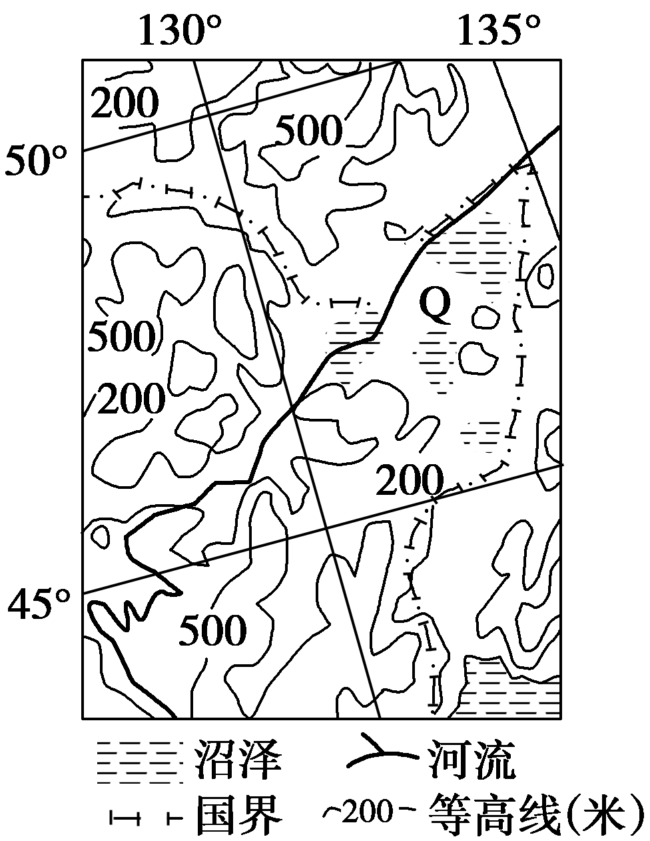
(1)东北稻米具有洁白清亮、口感细腻、产量稳定的特点，其成因有哪些？
(2)建设东北“中国大粮仓”有何重要意义？
(3)Q地的湿地开发，经历了从“北大荒”到“北大仓”，再从“北大仓”回到“北大荒”。从地理角度看，其从“北大仓”再回到“北大荒”的意义是什么？
答案 (1)水稻生长期长；夏季光照充足，昼夜温差大，有利于养分的积累；土壤肥沃；冬季低温，病虫害少。
(2)为国家提供大量的商品粮；为粮食输入地区提供粮食保障；避免粮价剧烈波动，减缓稳定国内物价总水平的压力；保障国家粮食安全。
(3)扩大湿地面积，有利于保护生物多样性，为珍稀野生动物提供栖息地，调节气候，涵养水源，净化水质，为旅游观光提供旅游资源。
解析 第(1)题，东北优质大米的成因与生长期、光照、温差、土壤、气温等因素有关。第(2)题，东北地区一直是我国重要的商品粮生产、粮食调运和商品粮储备基地，素有中国“大粮仓”和“粮食市场稳压器”之称。东北地区粮食的产量直接关系到国家的粮食安全，并影响着我国经济的健康发展与社会稳定。第(3)题，退耕还荒的意义主要体现在生态方面。从“北大仓”再回到“北大荒”，对于扩大湿地面积、保护生物多样性、调节气候、涵养水源等具有重要意义。
2． 2019年5月30日，中缅油气管道将全线贯通。届时，海上进口原油和缅甸天然气资源将通过该管道输送至国内。读图回答下列问题。
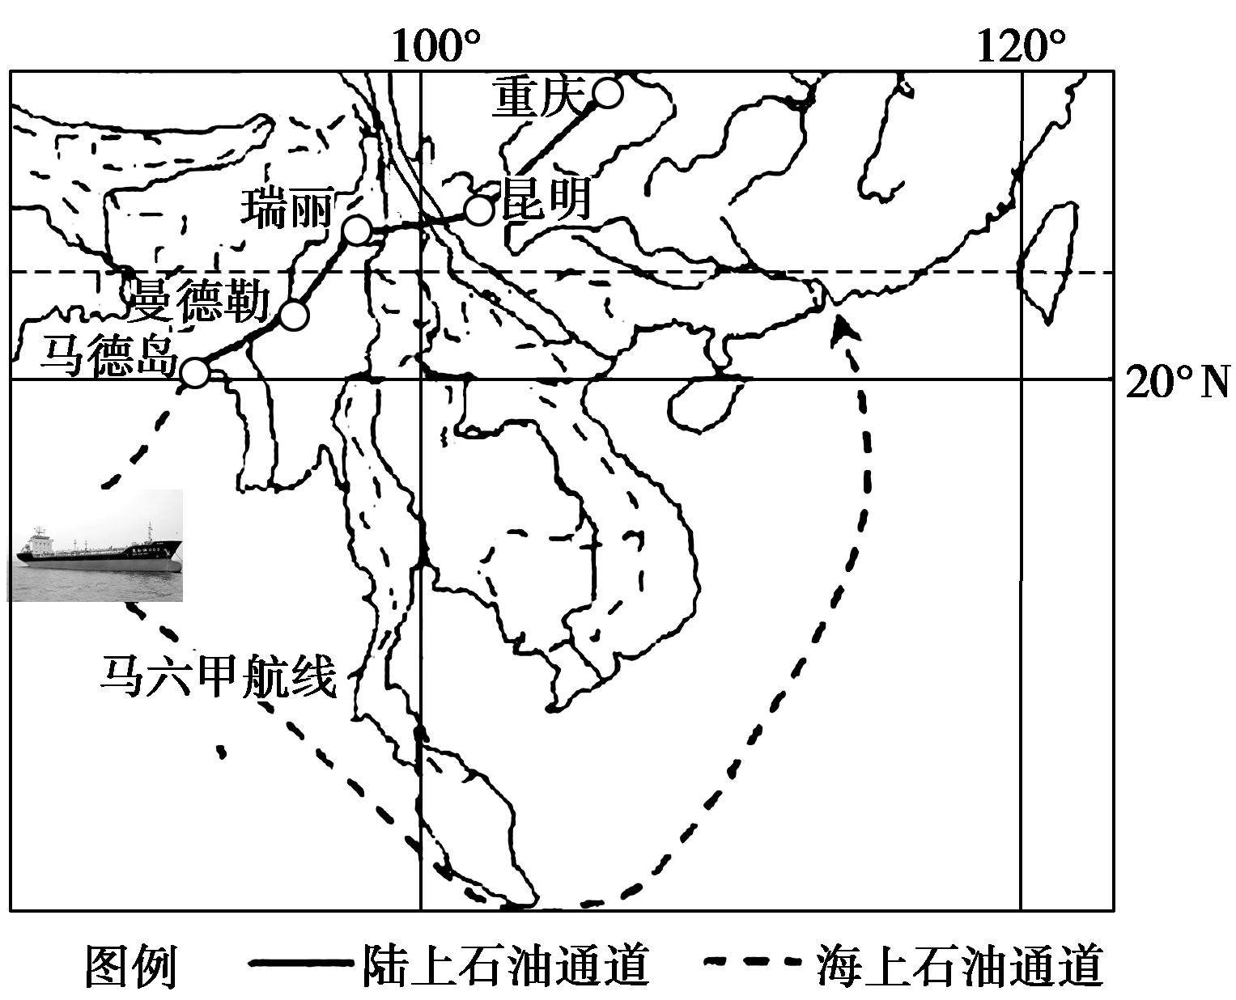
(1)说出管道运输方式的优点。
(2)说出中缅油气管道铺设过程中不利的自然条件。
(3)简述中缅油气管道的建成对保障我国能源消费的意义。
(4)中缅油气管道的建成将促进云南成为我国西南地区大型石化基地，分析石化基地的建设对云南社会经济发展的有利影响。
答案 (1)运量大；损耗小；安全性能高；连续性强；管理方便。
(2)穿越众多高山峡谷、河流；途经地区地震多发，多滑坡、泥石流，地质地形条件复杂。
(3)有利于我国石油进口的多元化、多渠道，保障能源安全；缩短从波斯湾进口石油的运输距离，节省运费；减少石油运输对马六甲海峡的依赖程度。
(4)带动基础设施建设和相关产业发展，促进经济发展；促进就业；增加税收，提高居民收入。
解析 第(1)题，考查交通线路的优点。管道运输运量大；损耗小；安全性能高；多位于地下，连续性强；管理方便。第(2)题，从图中信息看，中缅油气管道穿越我国的横断山区和中南半岛北部的山区，穿越众多高山峡谷和河流，地形条件复杂；同时该区域位于板块交界处附近，地壳活跃，多地震；该区域降水较丰富，地势起伏大，多滑坡、泥石流，地质条件复杂。对中缅油气管道铺设带来不利的影响。第(3)题，图中显示了中缅油气管道与经过马六甲海峡的运油通道的对比，明显缩短从波斯湾进口石油的运输距离，节省运费；同时，有利于我国石油进口的多元化、多渠道，保障能源安全。第(4)题，一个大型工业项目基地的建设，首先会带动当地基础设施建设和相关产业发展，促进经济的发展；进一步促进就业，提高居民的收入。
3．阅读材料，回答下列问题。
材料一 我国局部地区图。
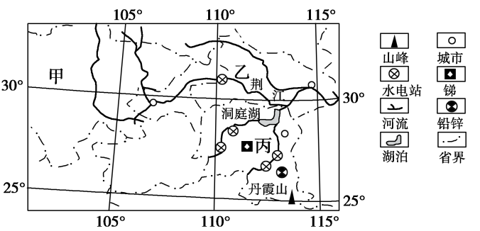
材料二 素有“鱼米之乡”的洞庭湖平原上，湖南粮仓岳阳的人均耕地竟然只有0.91亩，为全国平均水平的66%。而且，乡村年久失修的沟渠路网，高强度耕作下被损耗的土地肥力，这些让岳阳农业的增产前景后继乏力。国家重点扶持工程“环洞庭湖基本农田建设重大工程”也因此上马。下图为岳阳、常德、益阳等三个地级市环洞庭湖基本农田整治的范围。
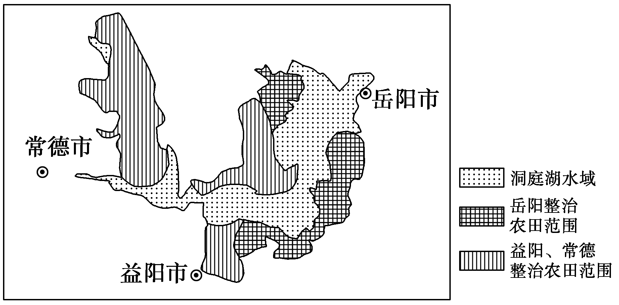
(1)说明材料一中甲省区太阳辐射能分布特点，并分析其自然原因。
(2)材料一中乙河段(荆江)地区，人们应采取哪些措施减轻洪涝灾害的威胁？
(3)指出材料一中丙所在省区主要发展的工业部门，并说明理由。
(4)结合材料二分析“环洞庭湖基本农田建设重大工程”的意义。
答案 (1)分布特点：西部太阳辐射能较丰富，东部太阳辐射能贫乏。西部太阳辐射能较丰富原因：地势高，空气稀薄，且多晴朗天气，大气对太阳辐射的削弱作用较小，到达地面的太阳辐射能较丰富。东部太阳辐射能贫乏原因：①多阴雨天气，且盆地地形，湿润气流不易扩散；阴雨天大气对太阳辐射的削弱作用强，到达地面的太阳辐射能较少。
(2)在乙河段的上游地区：①植树造林以保持水土，涵养水源；②修建水库以调节径流的季节变化。在乙河段地区应该：①加固、加高防洪堤坝；②疏浚河道；③特别弯曲的地方可以裁弯取直，以利于泄洪；④预留分洪泄洪区。
(3)主要工业部门为有色金属冶炼工业。理由：①该省区有色金属矿产资源和水能资源丰富；②有色金属冶炼工业是动力指向型工业(有色金属冶炼工业需要消耗大量能源)。
(4)①有利于提高耕地质量；②有利于提升农业抗御自然灾害的能力；③利于改善农业生产条件，加速发展现代农业；④有利于提高粮食稳产高产，保障粮食安全。
解析 第(1)题，由图可知甲省是四川省，其西部地区地形类型是高原，属于青藏高原的一部分，地势高，空气稀薄，降水少，多晴朗天气，大气对太阳辐射的削弱作用较小，到达地面的太阳辐射能较丰富。其东部地区地形类型是盆地，属于四川盆地的一部分，气候类型是亚热带季风气候，多阴雨天气，湿润气流不易扩散，大气对太阳辐射的削弱作用强，到达地面的太阳辐射能较少。第(2)题，乙河段(荆江)上游地区流域面积大，属于亚热带季风气候，降水集中且多暴雨而且植被破坏，水土流失严重，河流含沙量大，所以在乙河段的上游地区植树造林以保持水土，涵养水源，修建水库以调节径流的季节变化；乙河段地区地势低平，河道弯曲有“九曲回肠”之称，水流缓慢，泥沙淤积河道；应该加固、加高防洪堤坝，疏浚河道，特别弯曲的地方可以裁弯取直，以利于泄洪，同时预留分洪泄洪区。第(3)题，有色金属冶炼工业属于动力指向型工业，丙省是湖南省，由图可知该地锑矿、铅锌矿等有色金属资源丰富；水电站众多，能源丰富而且廉价，有利于发展有色金属冶炼工业。第(4)题，基本农田是从战略高度出发，为了满足一定时期人口和国民经济对农产品的需求而必须确保的耕地的最低需求量，老百姓称之为“吃饭田”、“保命田”。洞庭湖平原地区人均耕地少、水利工程设施落后、土地肥力下降。“环洞庭湖基本农田建设重大工程”，有利于提高耕地质量，改善农业生产条件，提升农业抗御自然灾害的能力，加速发展现代农业，提高粮食稳产高产，从而保障粮食安全。
4．植被是自然地理环境的一个要素，也是反映自然地理环境整体性的一面镜子。阅读材料，回答问题。
材料一 图甲为鄂尔多斯地区植被分布图。
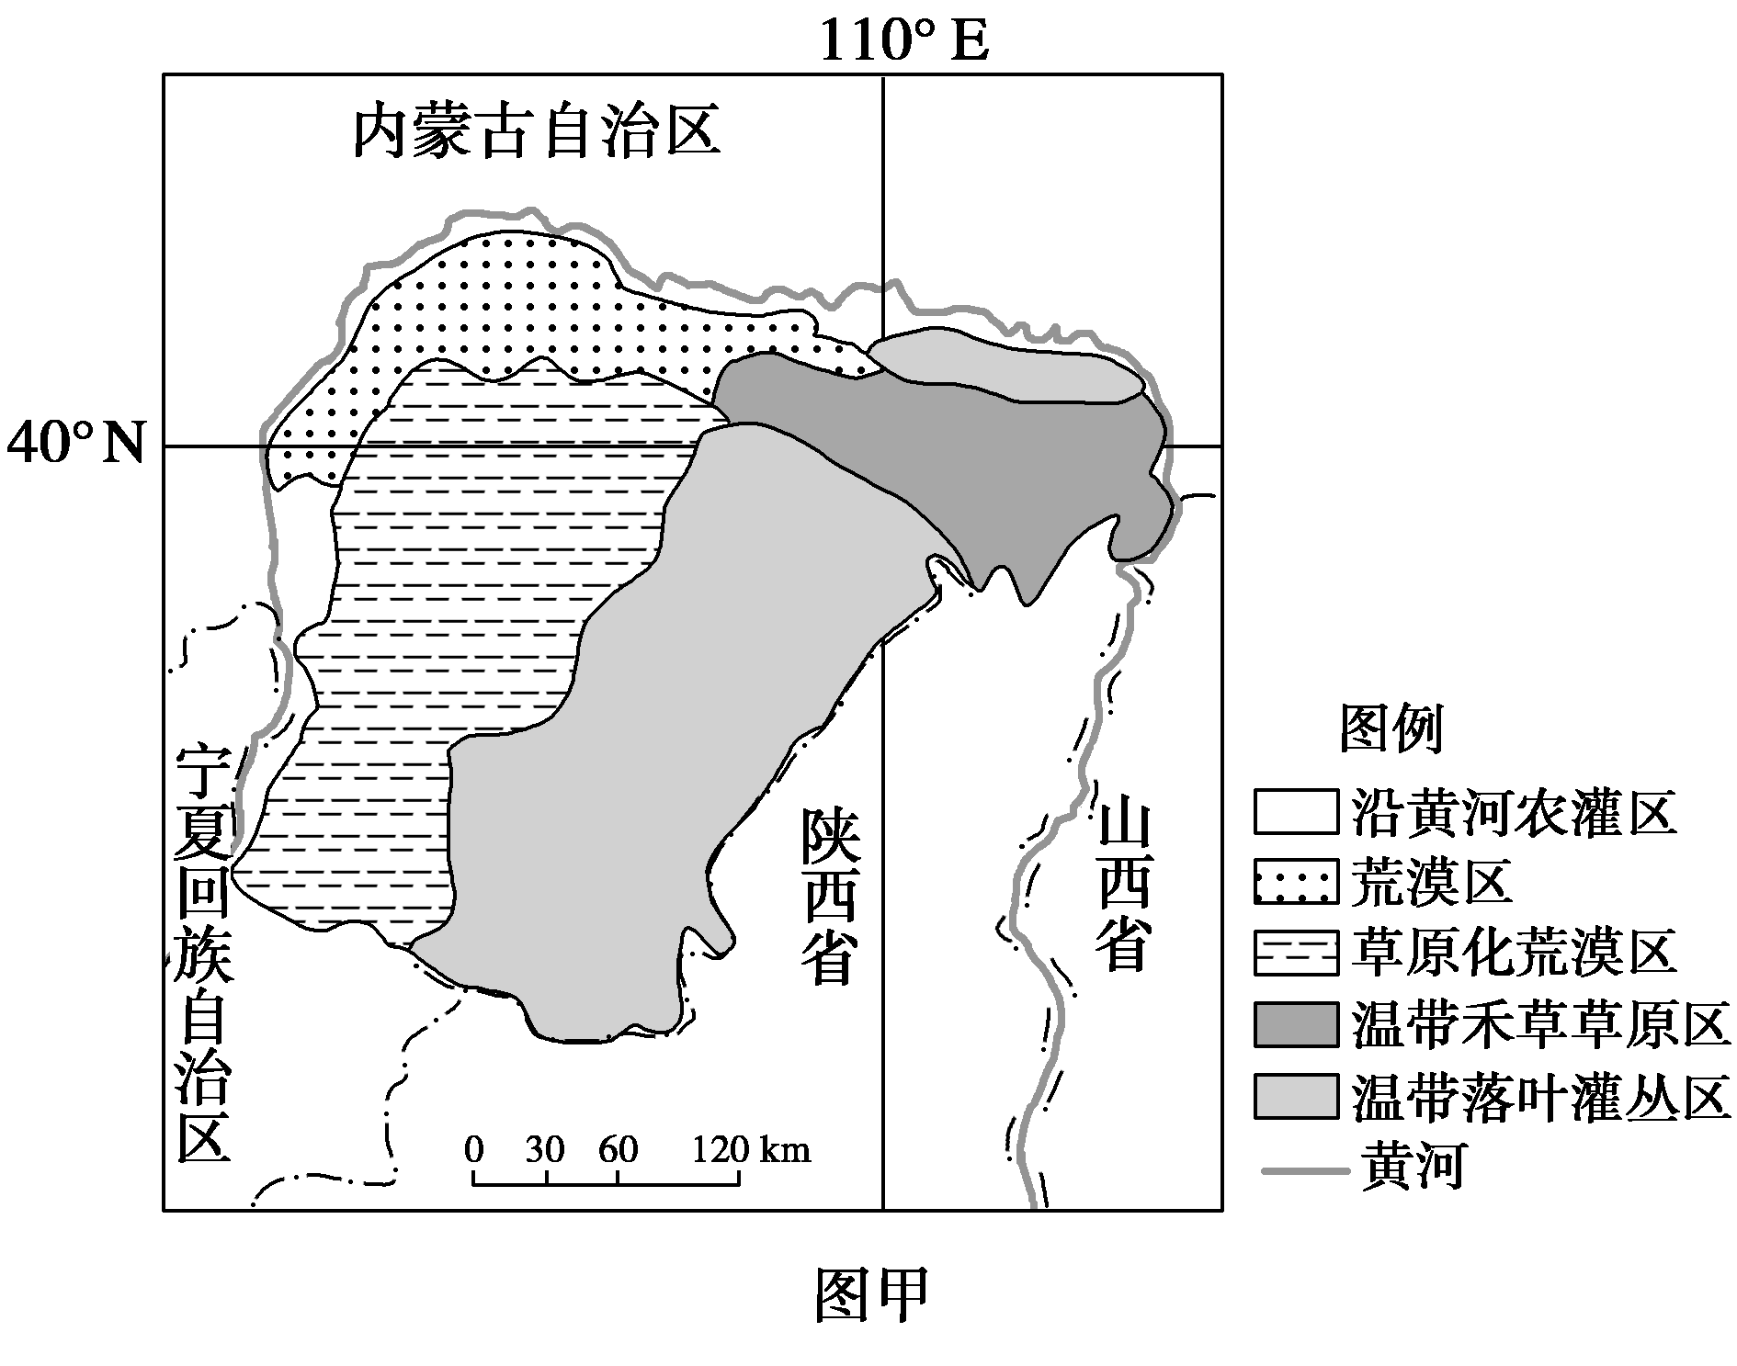
材料二 百事食品(中国)有限公司向沙漠宣战，把2.7万亩沙丘改造成为马铃薯种植基地。据当地农民反映马铃薯种植基地的空气湿度增大了，云量增多了，白天不再那么热了，夜晚不再那么冷了。
材料三 “留茬免耕、秸秆覆盖”是鄂尔多斯地区保护耕地采用的措施，即作物收割后，将庄稼茬子留在田地，将秸秆覆盖地表过冬。图乙为采用“留茬免耕、秸秆覆盖”前后冬春季节有关实验资料图。
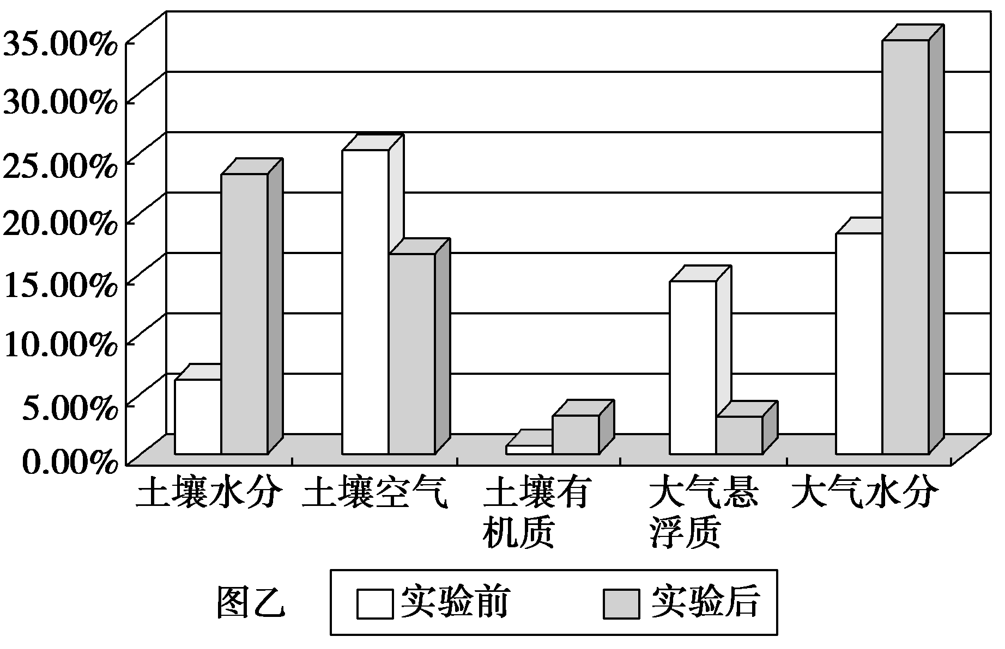
(1)概述图甲中植被的分布特征，并分析其原因。
(2)沙丘改造为马铃薯种植基地导致该地气温发生变化，请运用相关知识加以说明。
(3)简述鄂尔多斯地区采用“留茬免耕、秸秆覆盖”的生态意义。
答案 (1)由东南向西北植被变稀疏；依次是灌丛、草原到荒漠。位于鄂尔多斯高原，地处内陆，受夏季风影响较小，降水少，蒸发强；受夏季风(东南季风)影响，降水从东南向西北减少。
(2)气温日较差减小；植被覆盖增加，白天，地面吸收太阳辐射减少，增温慢；大气吸收地面辐射少，气温较低；夜晚，云量增多，大气的逆辐射增强，降温慢。
(3)保持土壤水分；保护了土壤肥力；减少空气中的沙尘；增加大气湿度；减轻土壤盐碱化程度；增强土壤抗风蚀能力(任答5点即可)。
解析 第(1)题，图甲所示区域位于鄂尔多斯高原，地处我国内陆，距海洋远，受夏季风影响较小，降水少，晴天多，蒸发强。受夏季东南季风的影响，降水从东南向西北减少。所以该地的植被由东南向西北逐渐变稀疏，依次是灌丛、草原到荒漠。第(2)题，沙丘改造为马铃薯种植基地，植被覆盖增加，白天，地面吸收太阳辐射减少，增温慢。地面温度低，大气吸收地面辐射少，气温较低。夜晚，空气中水汽多，天空云量增多，大气的逆辐射增强，降温慢。所以白天不再那么热了，夜晚不再那么冷了，说明气温日较差减小。第(3)题，“留茬免耕、秸秆覆盖”，有利于保持土壤水分，保护土壤肥力。有利于减少空气中的沙尘，增强土壤抗风蚀能力。有利于增加大气湿度，减少蒸发量，减轻土壤盐碱化程度。
5．近年来北极地区越来越成为各国关注的热点地区。2019年9月27日上午，我国第五次北极科考队经北极东北航道，顺利回到上海港。根据下列材料，结合所学知识，回答下列问题。
材料一 北极地区图
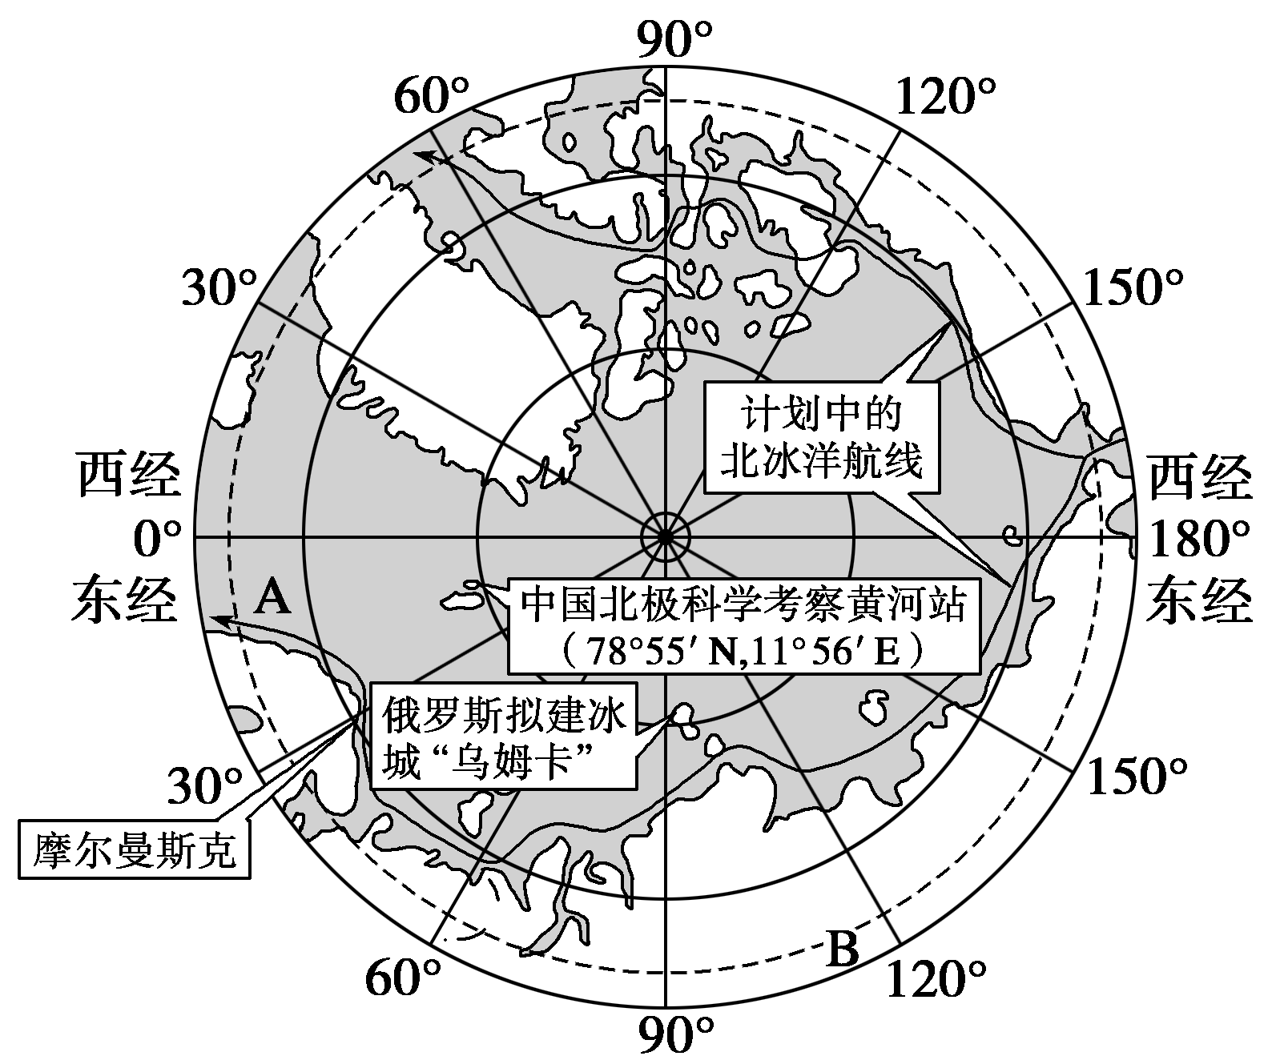
材料二 2019年10月，俄罗斯宣布将在北极建一座可容纳5 000人居住，具有人工气候和完整生命支持系统的现代化冰城“乌姆卡”。
材料三 2019年8月，在破冰船护送下，装载7万吨液化天然气的油轮从摩尔曼斯克通过北冰洋航线到达我国宁波；2019年10月，另一艘俄罗斯货船从摩尔曼斯克装载矿石，第一次在没有破冰船护卫的情况下经北冰洋航线到达上海，并载货返回。
(1)指出A处沿海地区的气候类型，并说明该地区植被类型与同纬度主导植被类型不同的主要原因。
(2)全球气候变暖会导致图中阴影部分面积________(扩大或缩小)，图中B自然带分布将向________移。
(3)简述冰城“乌姆卡”建设面临的自然环境方面的困难有哪些。
(4)简述北冰洋航线的重要经济意义。
答案 (1)温带海洋性气候；受北大西洋暖流(增温增湿)的影响。
(2)扩大 北(或高纬)
(3)气候寒冷；风力大；极夜时间长。
(4)①大大缩短北太平洋沿岸和北大西洋沿岸之间的航程，节省运输费用和时间；②促进沿线地区资源的开发和经济发展。
解析 第(1)题，A地位于斯堪的纳维亚半岛西侧，常年受北大西洋暖流影响，形成温带海洋性气候，植被为温带落叶阔叶林。第(2)题，图中阴影部分为北冰洋，全球气候变暖使北极冰川融化，北冰洋面积扩大，B自然带将向北扩展。第(3)题，冰城乌姆卡纬度高，气温低，多大风。第(4)题，开通北冰洋航线可以缩短北太平洋沿岸和北大西洋沿岸之间的距离，加强两海域的经济联系，促进沿线地区的经济发展。
6．下图为我国“长三角经济圈”与“西三角经济圈”示意图，读图回答问题。
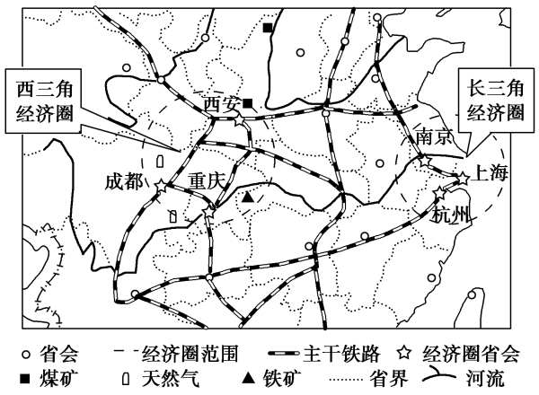
(1)与“长三角经济圈”相比，“西三角经济圈”发展工业的优势条件有哪些？
(2)发展“西三角经济圈”有何积极意义？
(3)重庆和西安在“西三角经济圈”的地位突出，如果非要选一个作为经济圈核心城市，你认为哪个最好，说明其优势条件。
答案 (1)铁矿等资源丰富；煤炭、天然气、水能等常规能源丰富；劳动力资源丰富而且廉价；土地租金低；西部大开发等国家政策的支持。(答出4点即可)
(2)有利于形成实力强的核心城市和提高辐射力，带动西部地区经济发展；加快西部地区资源开发和经济发展；加快城市化进程；缩小东西部地区经济差异，促进东西部地区均衡发展；有利于加强西南与西北地区联系，实现优势互补；有利于提升承接东部地区产业转移、甚至国外产业转移的能力。(答出3点即可)
(3)重庆：是西部唯一的直辖市，有政策优势；直辖市及周边水电、天然气等能源丰富；西南地区重要的工业基地。工业基础好；处于长江航线要道上，交通便利，有利于与长三角联系；与长三角属同一流域，有利于依托上海科技力量及与其经济合作；西南地区核心城市，有利于通过泛亚铁路与南亚、东南亚联系；聚集着一大批科研院所和大中院校，人力资源相对充足。(答出4点即可)西安：是六大古都之一，历史名城有厚重的文化底蕴；省内及周边煤炭、天然气等资源丰富；西安科研力量与研发能力较强，西北地区重要工业基地，工业基础好；处于陇海铁路干线上，交通便利，有利于联系华北与西北；距北京近，有利于依托北京科技力量及与其经济合作；西北地区核心城市，有利于通过亚欧大陆桥与中亚及欧洲联系；聚集着一大批科研院所和大中院校，人力资源相对充足。(答出4点即可)
解析 第(1)题，发展工业的优势主要从影响工业的区位因素考虑，包括自然因素和社会经济因素。第(2)题，发展经济圈主要是为带动区域经济发展，促进区域经济发展，加快城市化进程，缩小区域经济差异等；“西三角经济圈”地处西部特殊地理位置，还具有加强西南与西北地区联系、实现优势互补、改善投资环境、提升竞争力的作用。第(3)题，重庆和西安在“西三角经济圈”的地位各具特色，作为开放性问题选出一个核心城市，只要说出其突出的发展优势即可。一般需要从位置、资源、交通、科技力量、教育水平、人力资源、历史基础、现有经济水平、区域联系等方面分析。

